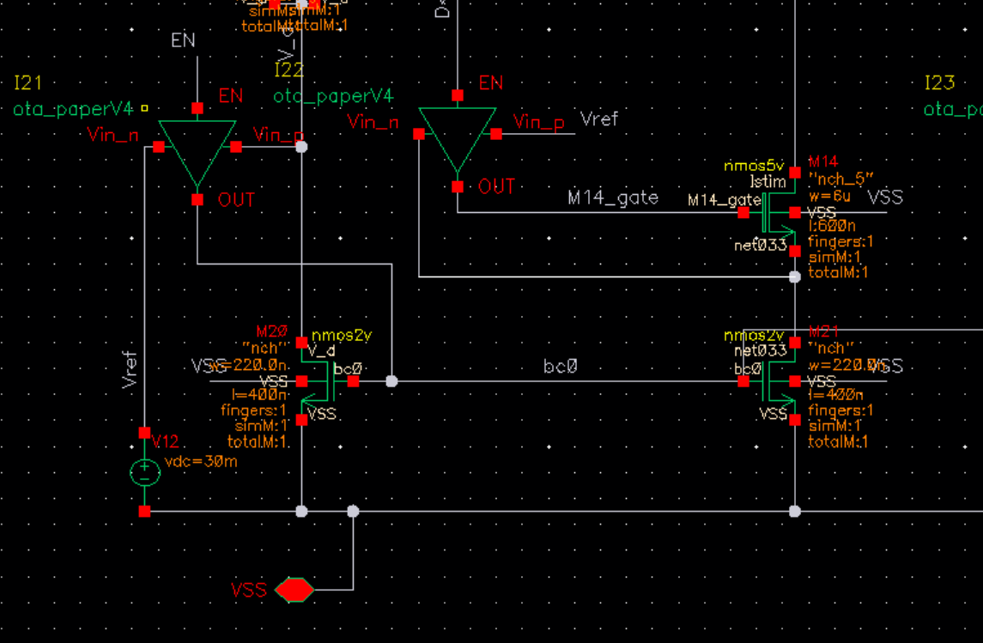
需求起源于新的IDAC中需要一个运放来强制让电流镜两端NMOS的Source电压一直，这样的话就可以保证即使其进入了线性区，依然可以稳定输出需要的电流量。这样就可以保证IDAC的headroom非常低。
需要设计的当天正好在和wouter聊，他的思路比较天才，因为Vref电压非常低，如果用“正常的”方法（NMOS作为输入管）势必还需要输入共模，那不如直接用用PMOS输入，用folded cascode结构。
鉴于又要设计amplifier了，这次我觉得让设计更加可靠一点，减少spice monkey的部分，所以我决定用gm/id的办法来操作。所以首先我去搭了一个测试2v器件性能的testbench，把所有需要的param都测出来导出了，数据套餐如图：
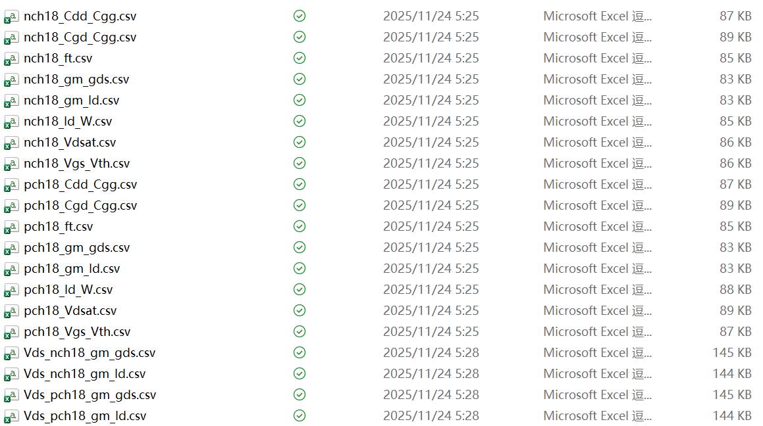
然后写了一个读取数据用的脚本，再狠狠爆改一下聂老师的GUI，就可以用了（改别人的code好难受）。
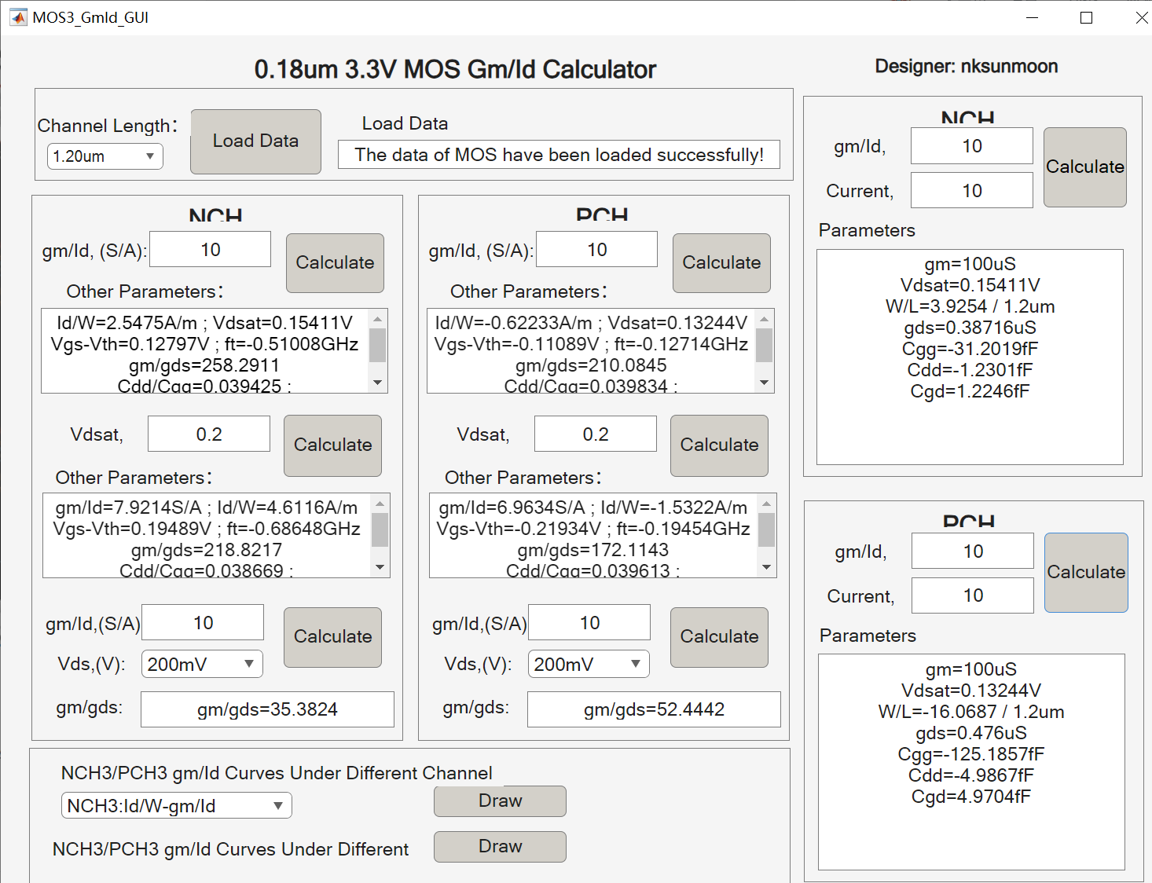
忽略title，真的不想找在哪改了。反正这样就能用了。
接下来就是参数设计环节了，经过尝试，我发现运放的gain至少需要500才可以较为正常的运作（电流比较稳，ripple比较小）。所以运放单端gain至少要大于55dB。
同时测试了需要的swing范围，我发现对于swing的要求倒是不高，当然Voutmax越高那需要的headroom会越低（因为第一级的Vds可以变得更小），大约1.4V就足够了，而Voutmin要求更低，只要低于5V NMOS的Vth就可以了，大约500mV
而且在电流跳变的时候系统的rout会突然变小（因为运放到位需要时间），这段rout变小的时间越小越好。所以系统要尽可能快。
同时因为输入的AC是13.56Mhz的，不能放大这个ripple太多。测试以后发现GBW25Mhz对于ripple的抑制已经足够了，同时系统相应足够快。也就这样决定了。
另外我对于CL的设计比较保守，我假设了系统等效CL=50fF，我觉得就一个gate再大也不会超过这个的（以需要驱动的最大的那个，也就是l=600n,W=6u,finger=2的那个所谓基准）。

所以以此我先设计了第一个版本（gain>55dB,CL=50fF,GBW=25Mhz，Voutmax>1.4V）
这个版本的gm/id参数忘记了，但是这不重要，结构如图，就是folded cascode，
以及其增益图
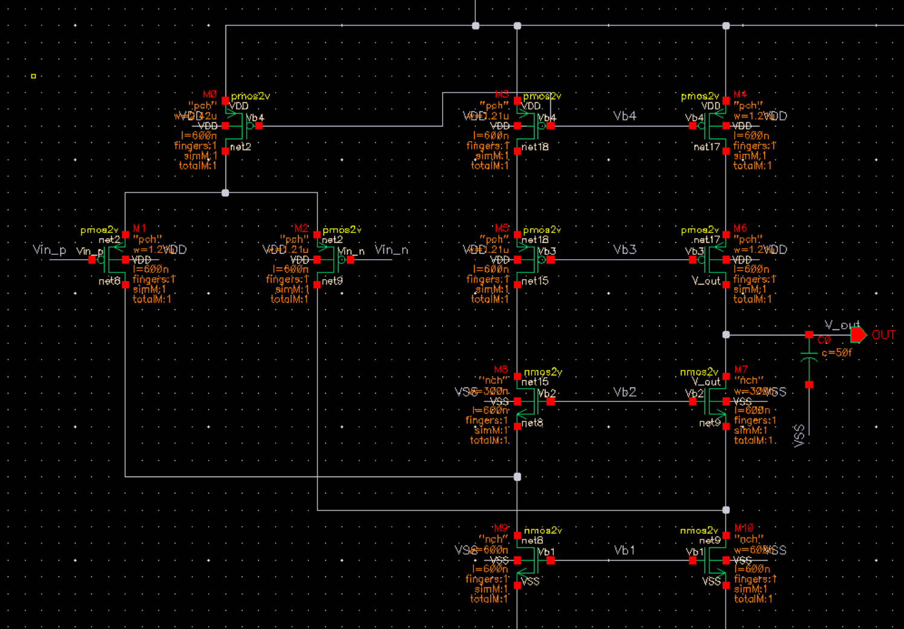
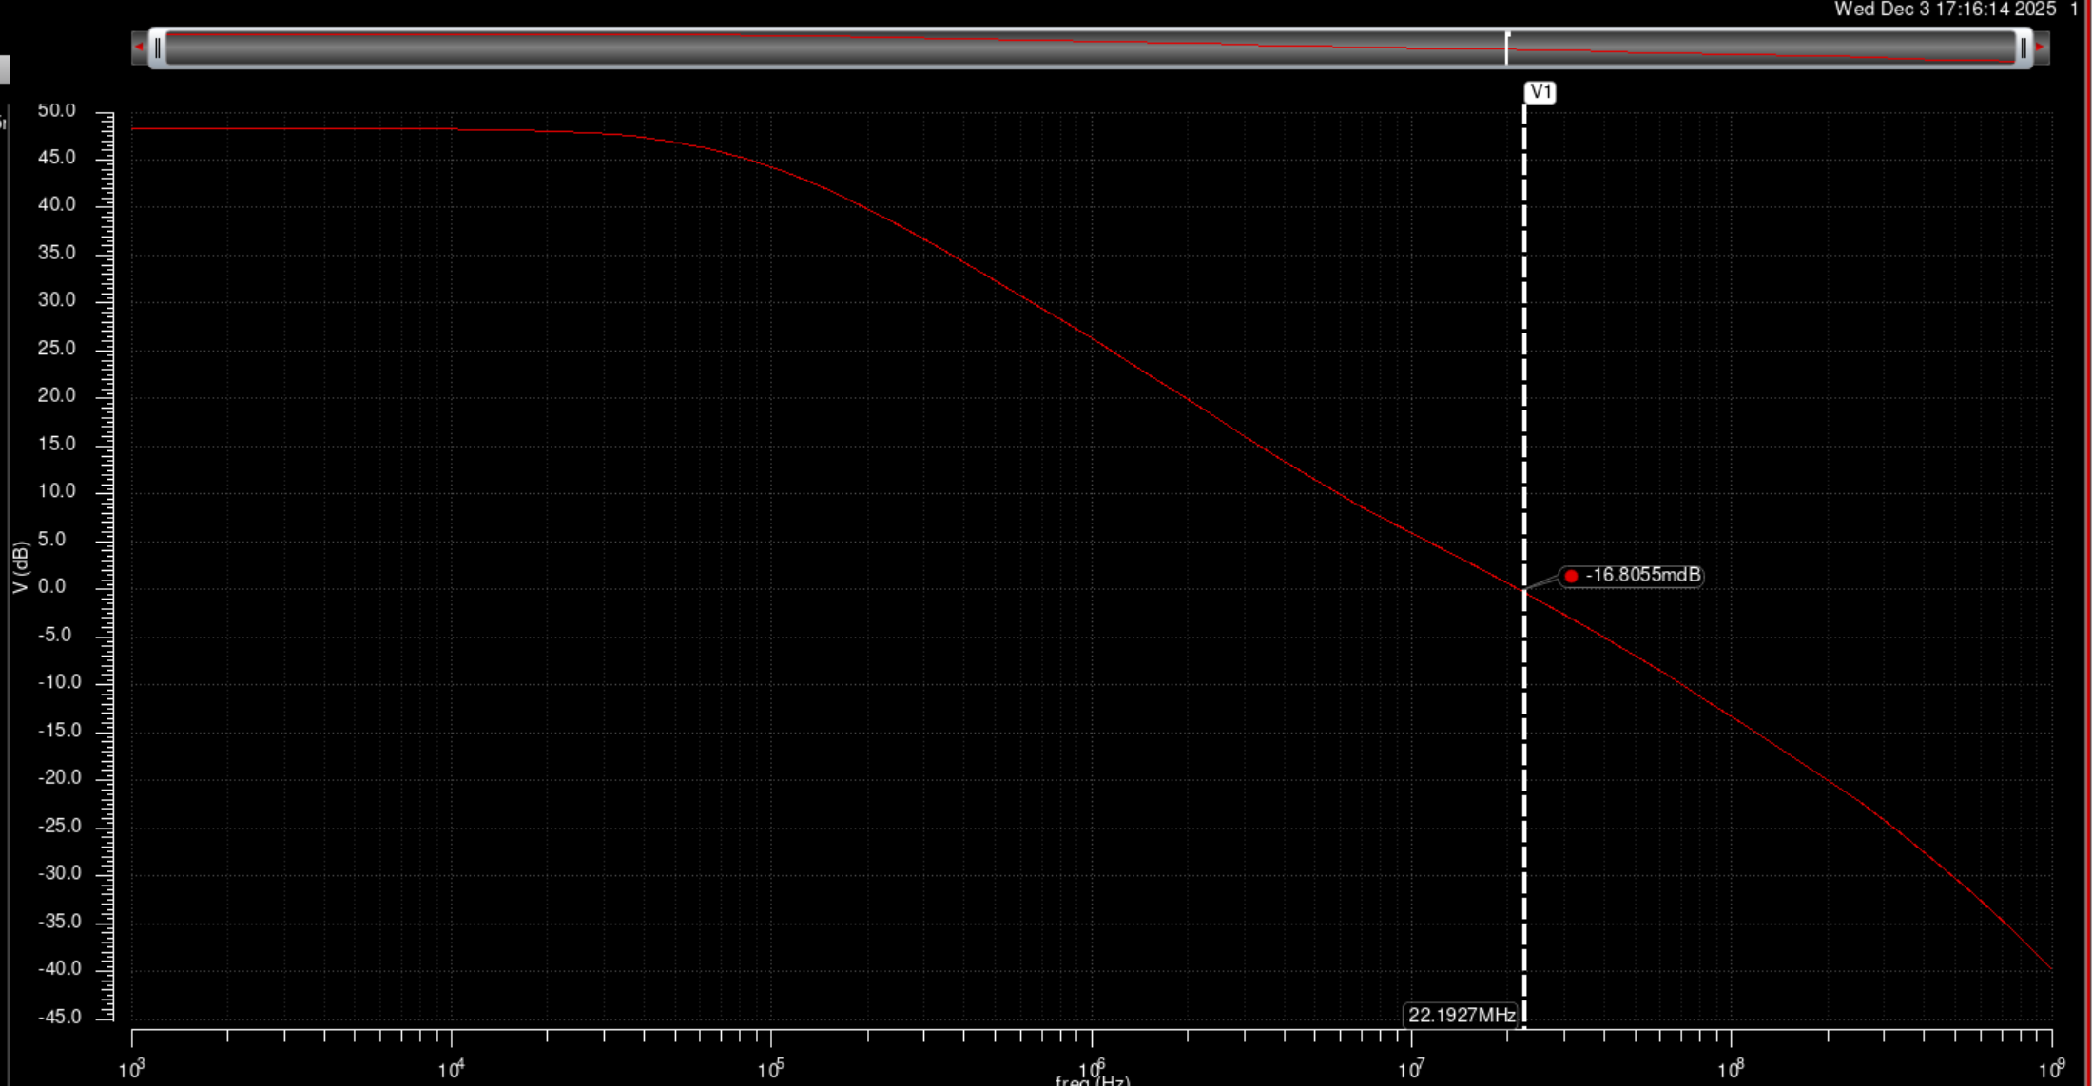
不得不说gm/id非常的准，啥都直接调好了，gbw也很准。但是这不是重点。
我发现不知道为什么这个系统对于bias的要求及其敏感，只要偏差10mV系统就会直接崩溃，在Vb1=0.62,Vb2=0.82,Vb3=1,Vb4=1.21的才正好，各节点电压如图，貌似非常的正常
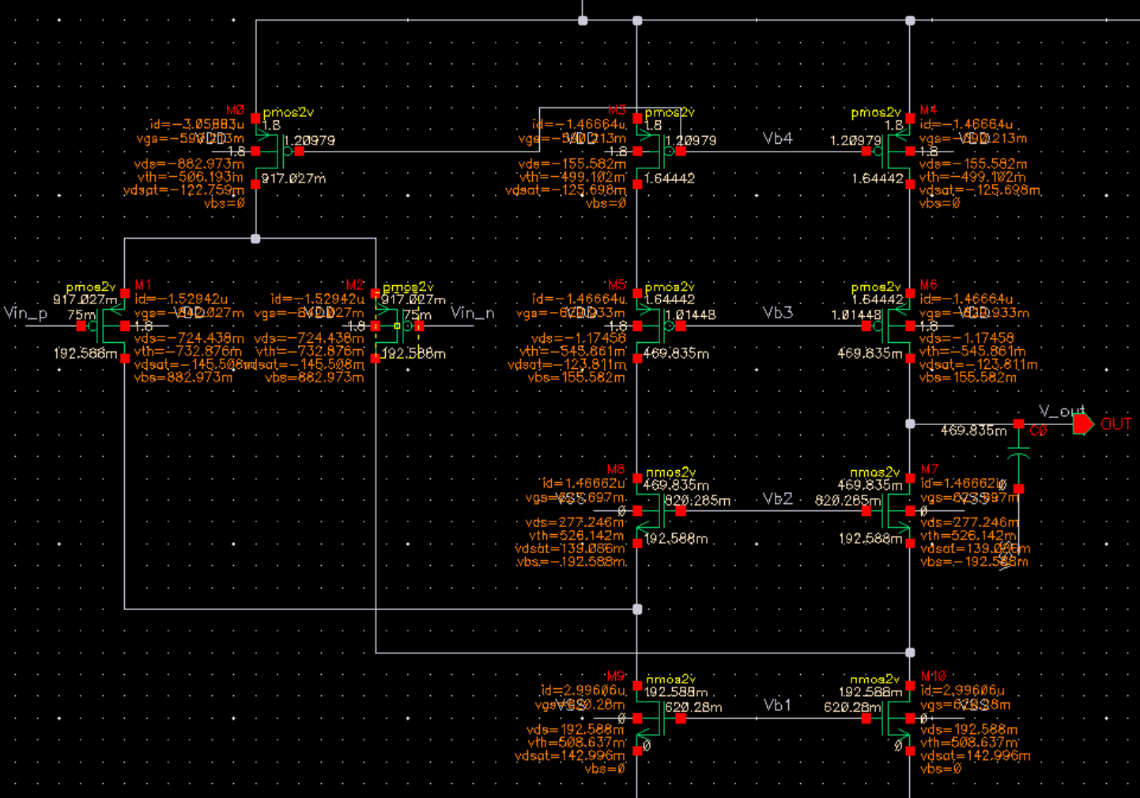
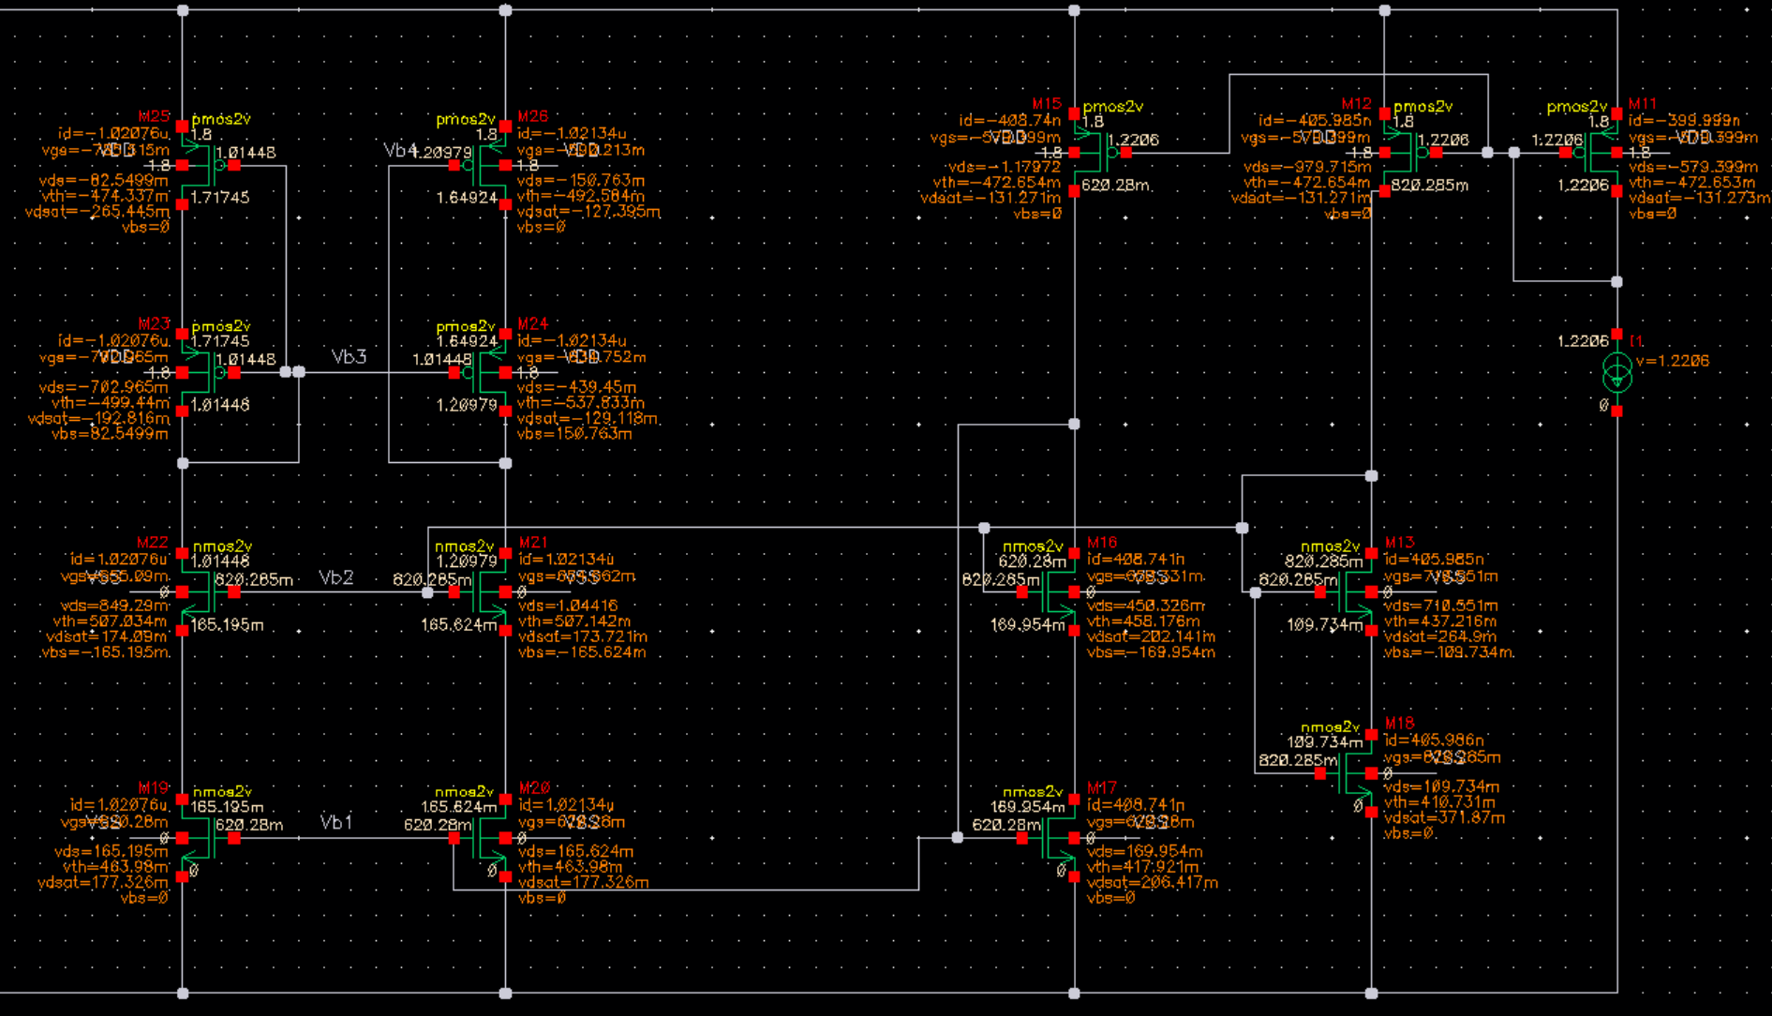
但是即使如此仔细的调整，bias用了实际的（见上图），调节得及其精确，我跑了蒙特卡洛，中间两级得Vds变化幅度会极其巨大。甚至只有25%的概率是都在饱和区的。
在饱受折磨后我放弃了这个拓扑。我唯一的怀疑就是我没有加CMFB，但是这为什么会影响bias？没有道理吧

在查了文献以后我决定用这个：
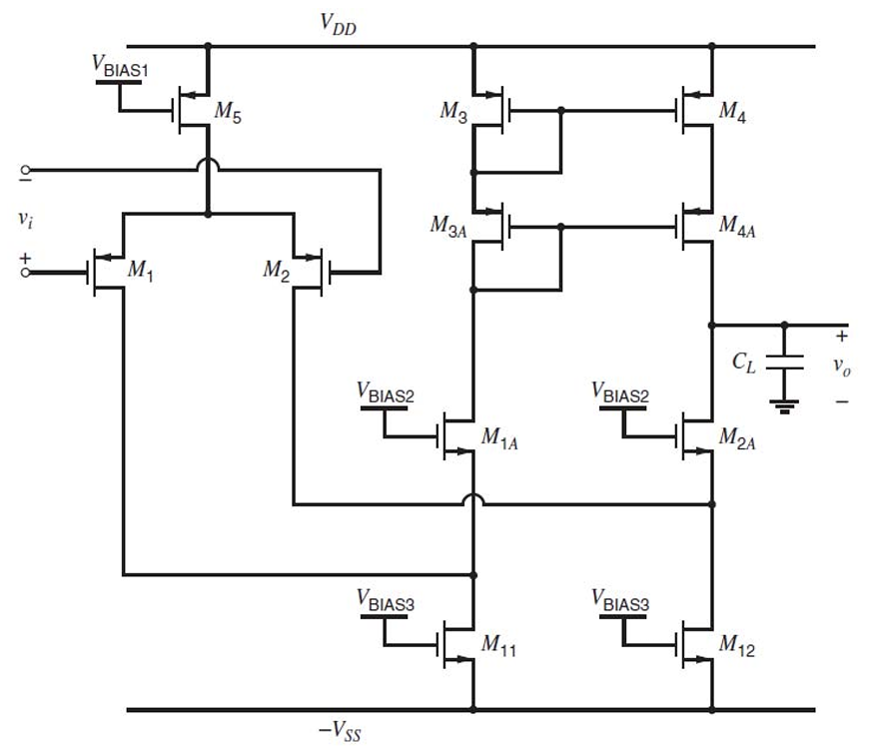
这个结构明显好bias，Vbias1用电流镜，Vbias3控制总电流量。Vbias2只要让M2A在饱和区就可以了（当然最好调到算出来的Vdsat）。
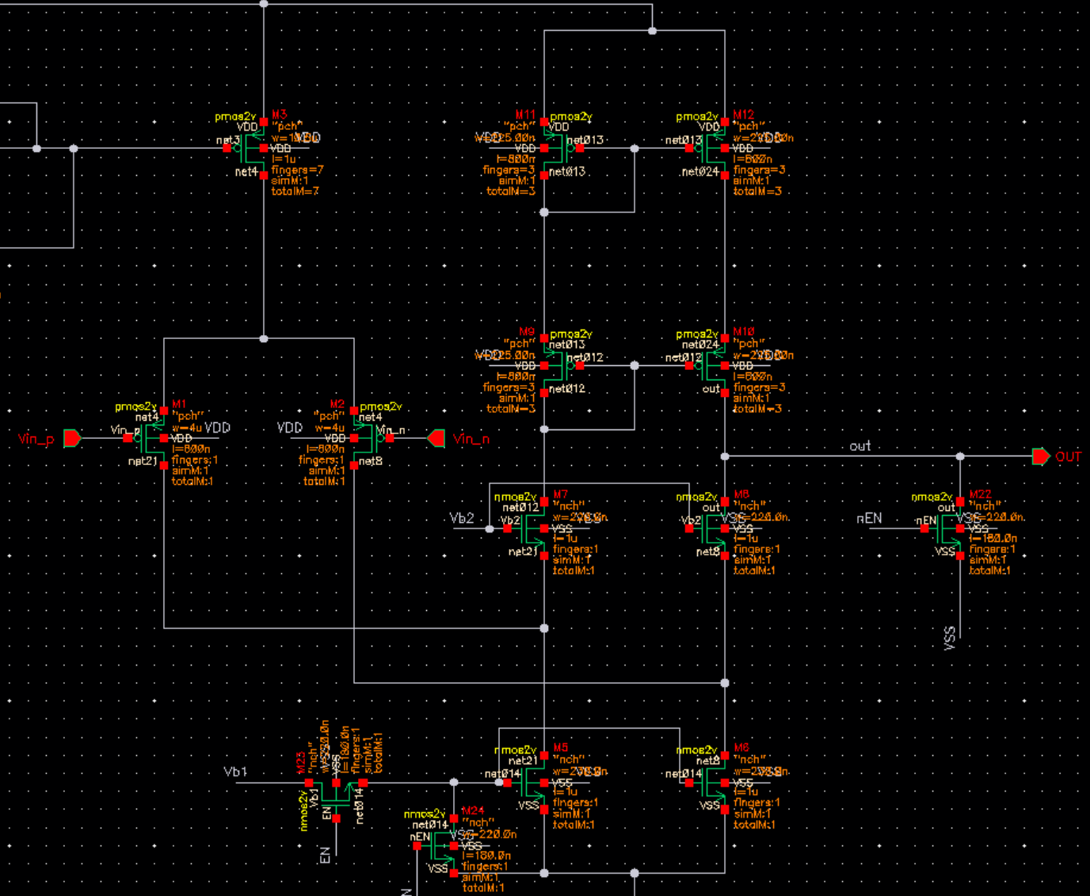
主体结构就是这样的。设定电流为1.54uA
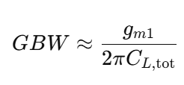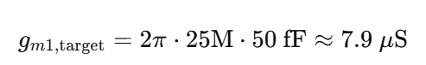，就用8.9吧
我让输入对的电流稍稍大于右侧对。大概分配445nA给输入对支路，325给右侧支路
输入对M1，2 的L设置为0.8um，gm/Id=20 来拉大增益，这个时候需要0.445nA电流，查表就有W=3.97um，取4

M7，8面积太大不好，因为寄生电容会叠加给CL，所以gm/id要低一点，计划设定为10。L也设置为1um。即使电流缩小到300nA，gm/id设定为10的话只有0.19um了，我就设定为了w=0.22u(最小值)，此时gm/id=12。从结果上看是可以的

M9，10同理，L设置为0.8um，gm/id=10，查表有大概W=0.32u，
M5, 6需要用来限制总的电流，所以电流是确定的，是差不多0.75uA，这是L=1um，gm/id=10,于是有W=0.23u
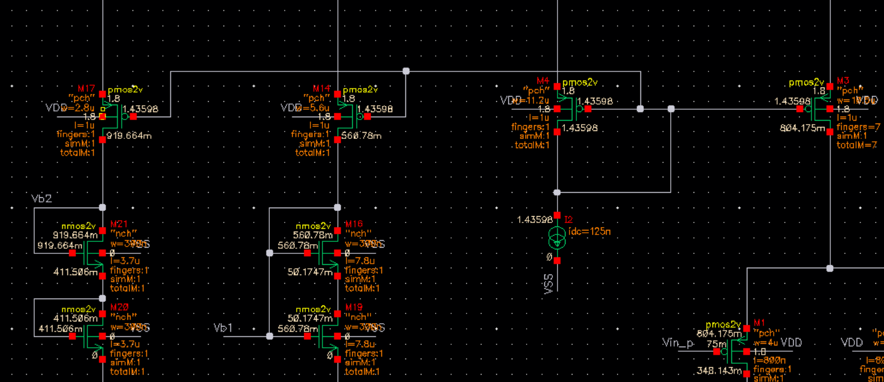
偏执部分就是需要多少给多少就可以了，上面的是结果
但是最后我把9，10，11，12的finger数量设成了3，来多拉了点gain。
最后如图：
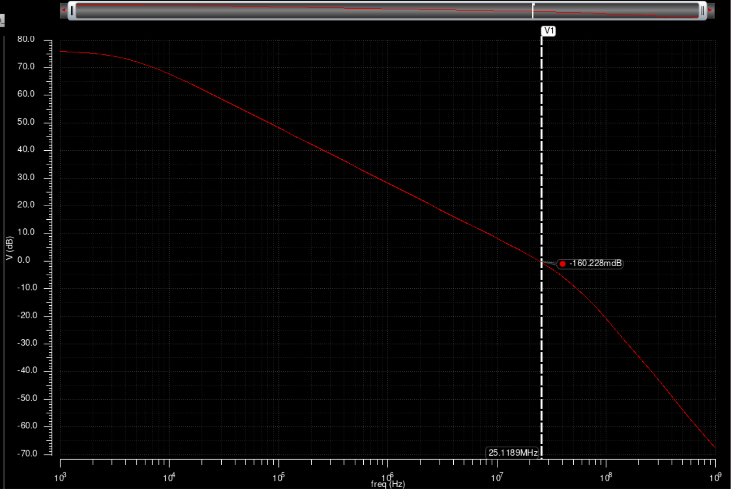
那是相当的准啊，正好25Mhz
开环增益还超高，跑了工艺角也很好。
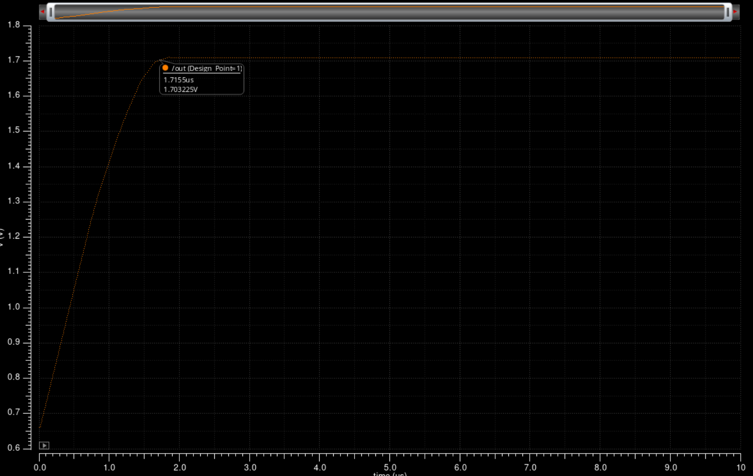
Slew rate感觉也够了
最后就是EN，同时控制了运放和IDAC的开关，EN输入为1的时候正常工作，EN输入为0的时候Vb1输入被切断，同时输出接地，这样就把IDAC里的NMOS也关掉了，这样IDAC的运放就做好了。
